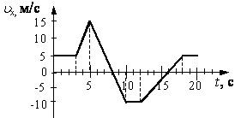
1 вариант

- На рисунке приведен график зависимости проекции скорости тела от времени. Проекция ускорения тела в интервале времени от 12 до 16 с представлена графиком
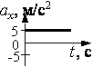
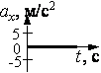
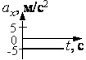
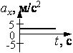
4
3
2
1.

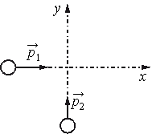
- По гладкой горизонтальной плоскости вдоль осей x и y движутся две шайбы с импульсами, равными по модулю p₁=2,5 кг ⋅ м/с и p₂=2 кг ⋅ м/с
(см. рисунок). После их соударения первая шайба продолжает движение с импульсом равным по модулю p′₁=1 кг ⋅ м/с. Найдите модуль импульса второй шайбы после удара.

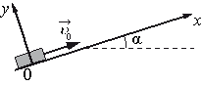
- После удара шайба массой m начала скользить со скоростью υ₀ вверх по плоскости, установленной под углом α к горизонту
(см. рисунок). Переместившись вдоль оси Ox на расстояние s, шайба соскользнула в исходное положение. Коэффициент трения шайбы о плоскость равен μ. Установите соответствие между физическими величинами и формулами, по которым их можно рассчитать.
К каждой позиции первого столбца подберите соответствующую позицию
из второго столбца и запишите выбранные цифры под соответствующими буквами.
А) | модуль ускорения при движении вниз | 1 | μmgcosα
Б) | модуль силы трения | 2 | g(sinα−μcosα)
 |  | 3 | g(μcosα+sinα)
 |  | 4 | μmgsinα
- Автомобиль совершает поворот на горизонтальной дороге по дуге окружности. Каков минимальный радиус окружности траектории автомобиля при его скорости 18 м/с и коэффициенте трения автомобильных шин о дорогу 0,4?

- Снаряд массой 200 г, выпущенный под углом 30º к горизонту, поднялся на высоту 4 м. Какой будет кинетическая энергия снаряда непосредственно перед его падением на Землю? Сопротивлением воздуха пренебречь.

- На графике представлены результаты измерения длины пружины при различных значениях массы грузов, лежащих в чашке пружинных весов (рисунок справа). С учетом погрешностей измерений (Δm = ±1 г, Δl = ± 0,2 см) жесткость пружины k приблизительно равна…
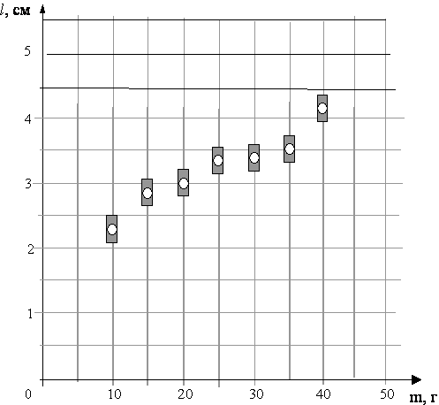
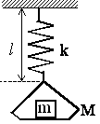

7) Парциальное давление водяного пара при температуре 40 °С и относительной влажности 80% равно 4,8 кПа. Каково при этой температуре давление насыщенного водяного пара?
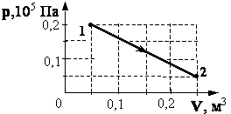
8) Какую работу совершил одноатомный газ в процессе, изображенном на pV-диаграмме (см. рисунок)?

9) Идеальная тепловая машина Карно за цикл своей работы получает от нагревателя 10 кДж теплоты. Средняя мощность передачи теплоты холодильнику за цикл составляет 200 Вт, продолжительность цикла 20 с. Каков КПД тепловой машины?
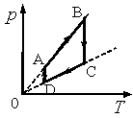
10) На рисунке приведён график циклического процесса, осуществляемого с идеальным газом. Масса газа постоянна. Изобразите его в осях РV и VT.

11) Резистор подключен к источнику тока с ЭДС 10 В и внутренним сопротивлением 1 Ом. Сила тока в электрической цепи равна 2 А. Каково сопротивление резистора?
12) Определите силу тока в неразветвленном участке цепи и напряжение на резисторе R₂

13) Шайба массой m начинает движение по желобу AB из точки А из состояния покоя. Точка А расположена выше точки В на высоте H = 6 м. В процессе движения по желобу механическая энергия шайбы из-за трения уменьшается на ΔE = 2 Дж. В точке В шайба вылетает из желоба под углом α = 15° к горизонту и падает на землю в точке D, находящейся на одной горизонтали с точкой В (см. рисунок). BD = 4 м. Найдите массу шайбы m. Сопротивлением воздуха пренебречь.
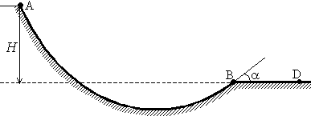

14) Один моль аргона, находящийся в цилиндре при температуре T₁=600 K и давлении p₁=4⋅10⁵ Па, расширяется и одновременно охлаждается так, что его давление при расширении обратно пропорционально квадрату объёма. Конечное давление газа p₂=10⁵ Па. Какую работу совершил газ при расширении, если он отдал холодильнику количество теплоты Q=1247 Дж?
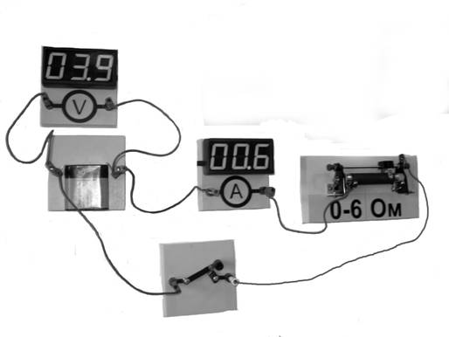
15) На фотографии изображена электрическая цепь, состоящая из реостата, ключа, цифровых вольтметра, подключённого к батарее, и амперметра. Начертите принципиальную электрическую схему этой цепи. Как изменятся (увеличатся или уменьшатся) показания амперметра и вольтметра при перемещении движка реостата влево до конца? Ответ поясните, опираясь на законы электродинамики.

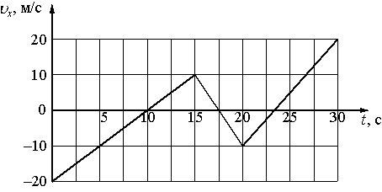
2 вариант
- На рисунке приведён график зависимости проекции скорости тела υ_{x} от времени. График зависимости от времени проекции ускорения этого тела a_{x} в интервале времени от 0 до 10 с совпадёт с графиком
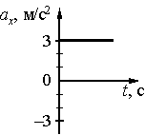
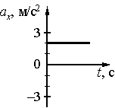
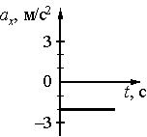
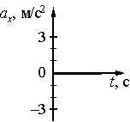
1
2
3
4

1

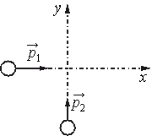
2. По гладкой горизонтальной плоскости вдоль осей x и y движутся две шайбы с импульсами по модулю p₁=2,5 кг ⋅ м/с и p₂=2 кг ⋅ м/с (см. рисунок). После их соударения первая шайба продолжает двигаться по оси x в прежнем направлении. Модуль импульса второй шайбы после удара p′₂=2,5 кг ⋅ м/с. Найдите модуль импульса первой шайбы после удара.

3. После удара шайба массой m начала скользить с начальной скоростью υ₀ вверх по плоскости, установленной под углом α к горизонту (см. рисунок). Переместившись вдоль оси Ox на расстояние s, шайба соскользнула в исходное положение. Коэффициент трения шайбы о плоскость равен μ. Формулы А и Б позволяют рассчитать значения физических величин, характеризующих движение шайбы. Установите соответствие между формулами и физическими величинами, значение которых можно рассчитать по этим формулам.
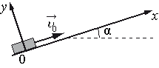
К каждой позиции первого столбца подберите соответствующую позицию второго и запишите в таблицу выбранные цифры под соответствующими буквами.
 | ФИЗИЧЕСКИЕ ВЕЛИЧИНЫ
1) | модуль ускорения шайбы при её движении вверх
2) | модуль проекции силы тяжести на ось Ox
3) | модуль ускорения шайбы при её движении вниз
4) | модуль силы трения

 | ФОРМУЛЫ
А) | mgsinα

Б) μmgcosα | μmgcosα

4. На горизонтальной дороге автомобиль делает разворот радиусом 9 м. Коэффициент трения шин об асфальт 0,4. Чтобы автомобиль не занесло, его скорость при развороте не должна превышать…

5. Тело массой 0,1 кг брошено вверх под углом 30° к горизонту со скоростью 4 м/с. Какова потенциальная энергия тела в высшей точке подъема? Сопротивлением воздуха пренебречь.

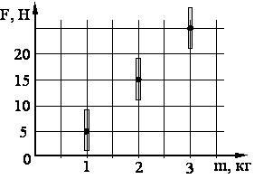
6. Космонавты исследовали зависимость силы тяжести от массы тела на посещенной ими планете. Погрешность измерения силы тяжести равна 4 Н, а массы тела – 50 г. Результаты измерений с учетом их погрешности представлены на рисунке. Согласно этим измерениям, ускорение свободного падения на планете приблизительно равно…

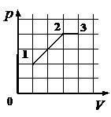
7. Парциальное давление водяного пара в воздухе при 20°С равно 0,466 кПа, давление насыщенных водяных паров при этой температуре 2,33 кПа. Относительная влажность воздуха равна…
8. На рисунке показано, как менялось давление газа в зависимости от его объёма при переходе из состояния 1 в состояние 2, а затем в состояние 3. Чему равно отношение работ газа A₁₂/A₂₃ при этих переходах?

9. Тепловая машина с КПД 50% за цикл работы отдает холодильнику 100 Дж. Какое количество теплоты за цикл машина получает от нагревателя?

10. На рисунке показан график циклического процесса, осуществляемого с идеальным газом. Масса газа постоянна. Изобразите его в осях РV и PT
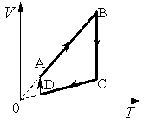

11. Каково внутреннее сопротивление источника тока с ЭДС, равной 10 В, если при подключении к нему резистора с сопротивлением 4 Ом в электрической цепи течет ток 2 А?

12. Определите силу тока в неразветвленном участке цепи и напряжение на резисторе R_{3.} Сопротивления всех резисторов одинаковы и равны 2 Ом.

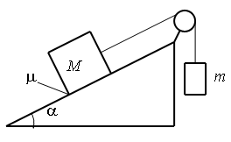
13. Грузы массами M = 1 кг и m связаны лёгкой нерастяжимой нитью, переброшенной через блок, по которому нить может скользить без трения (см. рисунок). Груз массой M находится на шероховатой наклонной плоскости (угол наклона плоскости к горизонту α = 30°, коэффициент трения μ = 0,3). Чему равно максимальное значение массы m, при котором система грузов ещё не выходит из первоначального состояния покоя? Решение поясните схематичным рисунком с указанием сил, действующих на грузы.

14. В школьном физическом кружке изучали уравнение теплового баланса. В одном из опытов использовали два калориметра. В первом калориметре находилось 300 г воды, во втором – 200 г льда и 200 г воды при 0 °С. Какой была первоначальная температура воды в первом калориметре, если после добавления в него всего содержимого второго в первом калориметре установилась температура 2 °C? Теплоёмкостью калориметров пренебречь
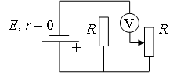
15. В схеме на рисунке сопротивление резистора и полное сопротивление реостата равны R, ЭДС батарейки равна E, её внутреннее сопротивление ничтожно (r = 0). Как ведут себя (увеличиваются, уменьшаются, остаются постоянными) показания идеального вольтметра при перемещении движка реостата из крайнего верхнего в крайнее нижнее положение? Ответ поясните, указав, какие физические закономерности Вы использовали для объяснения.

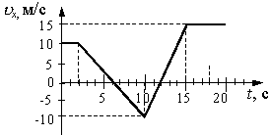
3 вариант
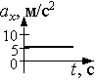
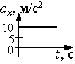
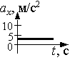
- На рисунке приведен график зависимости проекции скорости тела от времени. График зависимости от времени проекции ускорения этого тела a_{x} в интервале времени от 10 до 15 с совпадает с графиком…

4
3
1
2

- Шар массой 200 г падает с начальной скоростью 10 м/с на неподвижную, горизонтально расположенную платформу, под углом 45° к ней. Модуль изменения импульса шара в результате абсолютно упругого удара шара о платформу равен

- После удара шайба массой m начала скользить со скоростью υ₀ вверх по плоскости, установленной под углом α к горизонту
(см. рисунок). Переместившись вдоль оси Ox на расстояние s, шайба соскользнула в исходное положение. Коэффициент трения шайбы о плоскость равен μ. Установите соответствие между физическими величинами и формулами, по которым их можно рассчитать.
К каждой позиции первого столбца подберите соответствующую позицию
из второго столбца и запишите в таблицу выбранные цифры под соответствующими буквами.
ФИЗИЧЕСКИЕ ВЕЛИЧИНЫ | ФОРМУЛЫ
А) модуль проекции силы тяжести на ось Ox | 1. mgsinα
Б) модуль работы силы трения при движении вверх | 2. Smg(μcosα+sinα)
 | 3. mg(μcosα−sinα)
 | 4. μSmgcosα
4) Найти наименьший радиус для поворота автомашины, движущейся по горизонтальной дороге со скоростью 36 км/ч, если коэффициент трения скольжения колес о дорогу 0,25.
5) Небольшой камень бросили с ровной горизонтальной поверхности земли под углом к горизонту. На какую максимальную высоту поднялся камень, если ровно через 1 с после броска его скорость была направлена горизонтально?
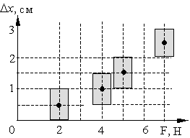
6) Исследовалась зависимость растяжения жгута от приложенной силы. Погрешности измерения силы и величины растяжения жгута составляли соответственно 0,5 Н и 0,5 см. Результаты измерений с учетом их погрешности представлены на рисунке. Согласно этим измерениям, жесткость жгута приблизительно равна…

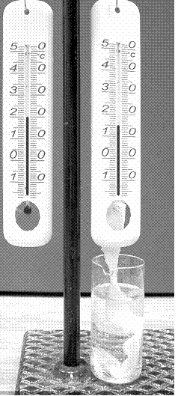
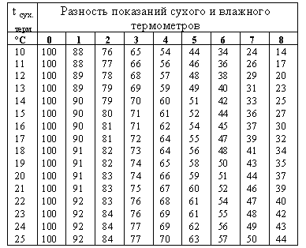
7) На фотографии представлены два термометра, используемые для определения относительной влажности воздуха с помощью психрометрической таблицы, в которой влажность воздуха указана в процентах.

Относительная влажность воздуха в помещении, в котором проводилась съемка, равна…
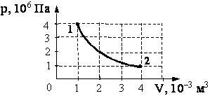

8) На графике показана зависимость давления одноатомного идеального газа от объема. Газ совершает работу, равную 3 кДж. Количество теплоты, полученное газом при переходе из состояния 1 в состояние 2, равно…

9) Температура нагревателя идеального теплового двигателя Карно 227 ºС, а температура холодильника 27 ºС. Рабочее тело двигателя совершает за цикл работу, равную 10 кДж. Какое количество теплоты получает рабочее тело от нагревателя за один цикл?
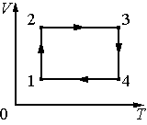
10) На рисунке показан график циклического процесса, осуществляемого с идеальным газом. Масса газа постоянна. Изобразите его в осях РV и PT.

11) При коротком замыкании выводов гальванической батареи сила тока в цепи 0,45 А. При подключении к выводам батареи электрической лампы сила тока в цепи 0,225 А, а напряжение на лампе 4,5 В. Найдите ЭДС гальванической батареи.
12) Определите показания всех приборов, если движок реостата находится крайнем правом положении. Как изменятся показания приборов, если движок реостата перемещать влево?

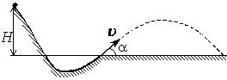
13) При выполнении трюка «Летающий велосипедист» гонщик движется по гладкому трамплину под действием силы тяжести, начиная движение из состояния покоя с высоты Н (см. рисунок). На краю трамплина скорость гонщика направлена под углом α= 60° к горизонту. Пролетев по воздуху, он приземлился на горизонтальный стол на той же высоте, что и край трамплина. Каково время полета?

14) В вертикальном цилиндрическом сосуде с площадью поперечного сечения S=5 см², ограниченном сверху подвижным поршнем массой M=1 кг, находится воздух при комнатной температуре. Первоначально поршень находился на высоте H=13 см от дна сосуда. На какой высоте h от дна сосуда окажется поршень, если на него положить груз массой m=0,5 кг? (Воздух считать идеальным газом и его температуру – неизменной. Атмосферное давление принять равным 10⁵ Па.) Трение между стенками сосуда и поршнем не учитывать.
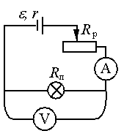
15) Исследуется электрическая цепь, собранная по схеме, представленной на рисунке.
Определите формулы, которые можно использовать для расчётов показаний амперметра и вольтметра. Измерительные приборы считать идеальными.
К каждой позиции первого столбца подберите соответствующую позицию второго и запишите в таблицу выбранные цифры под соответствующими буквами.
ПОКАЗАНИЯ ПРИБОРОВ | ФОРМУЛЫ ДЛЯ РАСЧЁТОВ ПОКАЗАНИЙ ПРИБОРОВ
А) показания амперметра | 1) εRл/ (Rл+Rp+r)
Б) показания вольтметра | 2) εRл−ε(Rp+r)
 | 3) ε(Rл+Rp+r)
 | 4) ε/(Rл+Rp+r)

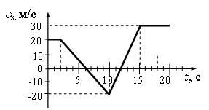
4 вариант
- На рисунке приведен график зависимости проекции скорости тела от времени. График зависимости от времени проекции ускорения этого тела a_{x} в интервале времени от 10 до 15 с совпадает с графиком
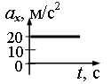
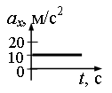
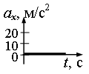
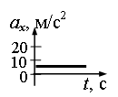

1.
4
3
2

- Шар массой 200 г падает с начальной скоростью 10 м/с на стоящую на горизонтальной площадке платформу с песком массой 20 кг под углом 45° к горизонту. Какой импульс приобретет после этого платформа с шариком? Считать, что платформа может горизонтально двигаться без трения.

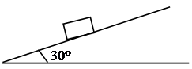
- Деревянный брусок массой 0,2 кг равномерно скользит вниз по деревянной наклонной плоскости, образующей угол 30° с горизонтом. Чему равна сила трения?

- На горизонтальном участке автомобиль делает поворот радиусом 16м. Какую наибольшую скорость может развить автомобиль, чтобы его не занесло , если коэффициент трения колес о дорогу равен 0,4?

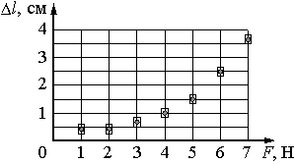
- Небольшой камень, брошенный с ровной горизонтальной поверхности земли под углом к горизонту, упал обратно на землю в 20 м от места броска. Сколько времени прошло от броска до того момента, когда его скорость была направлена горизонтально и равна 10 м/с?

- Приступив к изучению механики, ученица решила проверить закон Гука на имевшейся у неё дома резиновой ленте. Подвесив ленту одним концом, она стала тянуть свободный её конец вниз с разной силой F, каждый раз измеряя растяжение Δl ленты. Результаты измерений она отметила на координатной плоскости {F, Δl } с учётом погрешности измерений (см. рисунок). На каком участке выполняется закон Гука? обоснуйте свой ответ.

- Относительная влажность воздуха в цилиндре под поршнем равна 60%. Воздух изотермически сжали, уменьшив его объем в два раза. Относительная влажность воздуха стала

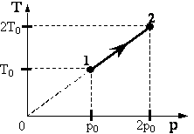
- На графике показана зависимость температуры от давления идеального одноатомного газа. Внутренняя энергия газа увеличилась на 20 кДж. Количество теплоты, полученное газом, равно…

- У теплового двигателя, работающего по циклу Карно, температура нагревателя – 500 К, а температура холодильника – 300 К. Рабочее тело за один цикл получает от нагревателя 40 кДж теплоты. Какую работу совершает при этом рабочее тело двигателя?

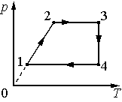
- На рисунке приведён график циклического процесса, осуществляемого с идеальным газом. Масса газа постоянна. Изобразите его в осях РV и VT.

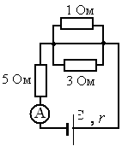
- В цепи, изображённой на рисунке, идеальный амперметр показывает 8 А. Найдите ЭДС источника, если его внутреннее сопротивление 2 Ом.

12) Найти силу тока в цепи и в сопротивлении R₃ , если реостат полностью выведен из цепи. Как изменятся показания приборов, если движок реостата переместить снизу вверх?

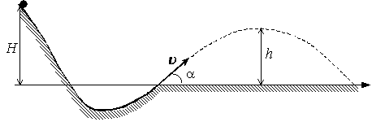
13) При выполнении трюка «Летающий велосипедист» гонщик движется по трамплину под действием силы тяжести, начиная движение из состояния покоя с высоты Н (см. рисунок). На краю трамплина скорость гонщика направлена под таким углом к горизонту, что дальность его полета максимальна. Пролетев по воздуху, гонщик приземляется на горизонтальный стол, находящийся на той же высоте, что и край трамплина. Какова высота полета h на этом трамплине? Сопротивлением воздуха и трением пренебречь.

14) Воздушный шар объемом 2500 м³ имеет внизу отверстие, через которое воздух в шаре нагревается горелкой. Если температура окружающего воздуха 7 ^{о}С, а его плотность 1,2 кг/м³, то при нагревании воздуха в шаре до температуры 77 ^{о}С шар поднимает груз с максимальной массой 200 кг. Какова масса оболочки шара? Оболочку шара считать нерастяжимой.

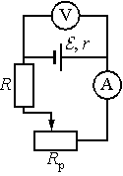
Исследуется электрическая цепь, собранная по схеме, представленной на рисунке. Определите формулы, которые можно использовать для расчётов показаний амперметра и вольтметра. Измерительные приборы считать идеальными. К каждой позиции первого столбца подберите соответствующую позицию второго и запишите в таблицу выбранные цифры под соответствующими буквами.
ПОКАЗАНИЯ ПРИБОРОВ | ФОРМУЛЫ ДЛЯ РАСЧЁТОВ ПОКАЗАНИЙ ПРИБОРОВ
А) показания амперметра | 1) ε (R+R_{p}+r)
Б) показания вольтметра | 2) ε/(R+R_{p}+r)
 | 3) ε(R+R_{P})/ (R+R_{p}+r)
 | 4) ε(R_{p}+r)/ (R+R_{p})

Спецификация
контрольно-измерительных материалов для проведения промежуточной аттестации по физике (профильный уровень обучения) в 10 классе.
Содержание контрольной работы определяется Федеральным компонентом государственного образовательного стандарта по физике, (базовый и профильный уровни) программы 10 класса.
Каждый вариант контрольной работы включает в себя контролируемые элементы содержания из всех разделов программы физики 10 класса.
Количество заданий по тому или иному разделу определяется его содержательным наполнением и пропорционально учебному времени, отводимому на его изучение в соответствии с примерной программой по физике.
Приоритетом при конструировании КИМ является необходимость проверки предусмотренных стандартом видов деятельности усвоение понятийного аппарата курса физики, овладение методологическими знаниями, применение знаний при объяснении физических явлений и решении задач. Овладение умениями по работе с информацией физического содержания проверяется опосредованно при использовании различных способов представления информации в текстах (графики, таблицы, схемы и схематические рисунки).
Наиболее важным видом деятельности с точки зрения успешного продолжения образования в вузе является решение задач. Каждый вариант включает в себя задачи по всем разделам разного уровня сложности, позволяющие проверять умение применять физические законы и формулы как в типовых учебных ситуациях, так и в нетрадиционных ситуациях, требующих проявления достаточно высокой степени самостоятельности при комбинировании известных алгоритмов действий или создании собственного плана выполнения задания.

Каждый вариант контрольной работы включает в себя 15 задания, различающихся формой и уровнем сложности
(таблица 1).
Номер задания | Максимальный балл | Тема. Проверяемый элемент знаний и способов деятельности | Тип заданий | Примерное время выполнения
1 | 1 | Кинематика прямолинейного равномерного равнопеременного движения. Графическое представление информации. Взаимосвязь характеристик движения | С кратким ответом | 3
2 | 2 | Закон сохранения импульса системы тел. Движение тел под некоторым углом друг к другу. Умение работать с векторами и /или их проекциями на координатные оси. Знание и применение тригонометрии. | С развернутым ответом. | 10
3 | 2 | Движение тел под действием нескольких сил по наклонной плоскости. Умение работать с векторами и их проекциями на координатные оси. Знание и применение тригонометрии. Знание законов Ньютона | С развернутым ответом. Обоснование формул. | 7
4 | 2 | Движение тел под действием нескольких сил на горизонтальной плоскости. Знание законов Ньютона. Связь динамики и кинематики (движение по окружности). | С развернутым ответом. | 10
5 | 2 | Движение тела, брошенного под углом к горизонту. Применение кинематики и закона сохранения энергии. | С развернутым ответом. | 10
6 | 1 | Работа с графиками методами аппроксимации. Учет погрешности. Определение характеристик. | С развернутым ответом. | 3
7 | 1 | Относительная влажность воздуха, расчет и экспериментальное определение с помощью психрометра. | С кратким ответом | 3
8 | 1 | 1 закон термодинамики, графическое представление информации. Определение работы газа или количества теплоты, полученное газом | С развернутым ответом | 5
9 | 1 | КПД теплового двигателя | С развернутым ответом | 5
10 | 2 | Графики циклических процессов. Анализ графиков, установление связи между процессами, умение изобразить данный циклический процесс в недостающей системе координат | С развернутым ответом | 20
11 | 1 | Закон Ома для полной цепи. Определение ЭДС и внутреннего сопротивления | С развернутым ответом | 10
12 | 3 | Закон Ома для полной цепи. Электрическая цепь со смешанным соединением проводников. Расчет силы тока и напряжения. | С развернутым ответом | 25
13 | 3 | Механика. Движение тел по сложной траектории. Закон сохранения энергии с учетом работы силы трения. Движение тела, брошенного под углом к горизонту. Решение системы уравнений. Умение выражать искомую величину. | С развернутым ответом | 25
14 | 3 | Термодинамика. Определение характеристик тел при теплообмене. | С развернутым ответом | 10
15 | 2 | Анализ электрических цепей. Установление взаимосвязей между характеристиками | С развернутым ответом | 5

Таблица 2
Распределение заданий контрольной работы по содержательным разделам курса физики
Содержательные разделы | Вся работа
Механика | 8
Молекулярная физика и термодинамика | 5
Электродинамика | 3
Итого | 15

Таблица 3
Распределение заданий контрольной работы
по видам проверяемых умений и способам действий
Основные умения и способы действий | Вся работа
Знать/понимать смысл физических понятий, величин, законов, принципов, постулатов | 15
Уметь описывать и объяснять физические явления и свойства тел, результаты экспериментов... | 9-12
Отличать гипотезы от научной теории, делать выводы на основе эксперимента и т.д. | 2
Уметь применять полученные знания при решении физических задач | 10
Использовать приобретенные знания и умения в практической деятельности и повседневной жизни | 0-2
Итого | 15

Максимальный балл: 27.
Оценка «2» менее 11 баллов.
Оценка «3» -11-16 баллов.
Оценка «4» -17-22 баллов.
Оценка «5» -23-27 баллов.
Примерное время выполнения - 150 минут

Ответы
№ | 1вариант | 2вариант | 3вариант | 4вариант
1 | 4 | 3 | 3 | 3
2 | 2,5кгм/с | 1кгм/с | 2,8кгм/с | 7см/с
3 | 2 | А-2, Б-2 | А-1 Б-4 | 1Н
4 | 81 | 6м/с | 40м | 8м/с
5 | 32Дж | 0,2Дж | 5м | 1с
6 | 20Н/м | От 6,7 до 8,2 м/с² | 400Н/м | От 0 до 1см выполняется
7 | 6кПа | 20% | 59% | 100%
8 | 2,5кДж | 1,5 | 3кДж | 20кДж
9 | 60% | 200Дж | 25кДж | 16кДж
10
11 | 4Ом | 1Ом | 9в | 56В
12 | 2А, 4В | 10А, 15В | 2А,3,2В,3В | 0,72А, 0,432А
13 | 0,1кг | кг | $$\sqrt{\frac{6Н}{g}}$$ | 0,5Н
14 | 2500Дж | ≈57̊ | 12cм | 400кг
15 | Сила тока увеличится, (ток короткого замыкания), напряжение уменьшится практически до нуля | При любом положении движка реостата показания вольтметра равны ЭДС, т.к. идеальный вольтметр имеет бесконечно большое сопротивление и является разрывом цепи | 4,1 | А-2  Б-3

